Симметрия
Дата проведения: 20.04.2021
Класс: 6а
- Организационный момент
- Повторение («подведение к определению темы урока»)
Тема нашего урока записана на доске:
8 15 1 1 0 5 -13 15 2
Чтобы расшифровать тему урока, нужно решить уравнения. На доске мы выполним все 6 уравнений. Ваша задача – решить минимум 4. На ваш выбор.
- 2(3-х)-5(6-5х)=-1
- ││х-1│-4│-2=8
- 5(х-4)+3(4-3х)=-16
- ((2(х-3)-5)+4):3=3
- │х-5│=0
- 6(1,1-х)-3,2=3,4
Ответы:
- Х=1
- Х=-13, Х=15
- Х=2
- Х=8
- Х=5
- Х=0
Найдите среди чисел на доске те, которые являются решением уравнений, переверните и расшифруйте тему урока.

А=4 | Е=0 | И=15 | Ш=7
П=12 | О=-15 | К=-2 | Я=2
М=1 | С=8 | Н=-3 | Р=-13
Т=5 | В=-7 | Л=-8 | У=-1

А | Е | И | Я
М | О | К | Р
Т | С | Л | У
П | В | Н | Ш

4 | 0 | 15 | 2
1 | -15 | -2 | -13
5 | 8 | -8 | -1
12 | -7 | -3 | 7

Итак, что у нас получилось? Правильно, СИММЕТРИЯ.
С какими видами симметрии мы с вами познакомились?
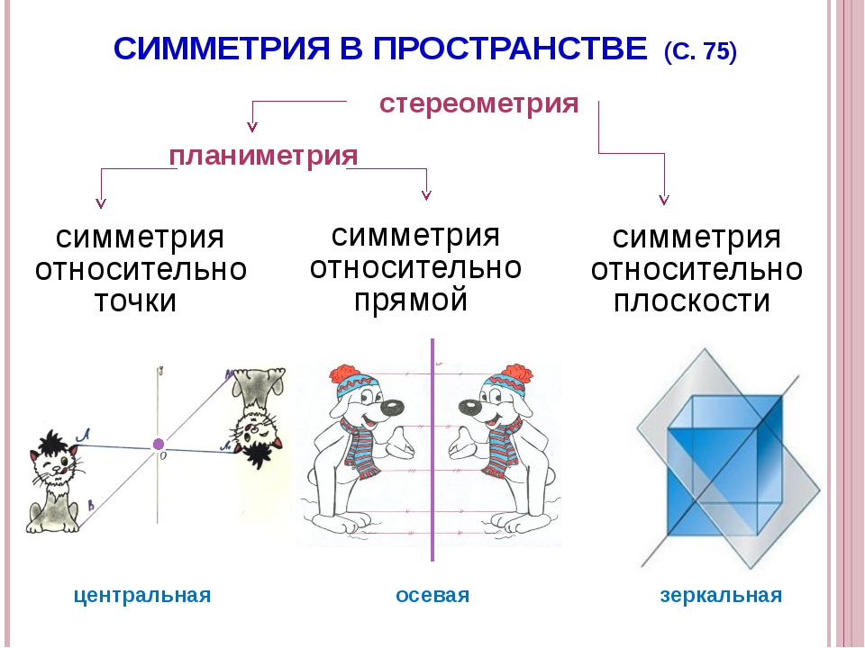

Давайте повторим правило (алгоритм) построения точки, симметричной относительно центра и относительно прямой (оси).
Два человека у доски выкладывают алгоритм в нужном порядке.
Алгоритм построения точки, симметричной данной точке относительно точки (центр симметрии):
- Соединить данную точку с центром симметрии
- Продолжить луч за центр симметрии
- Отложить равный отрезок
Алгоритм построения точки, симметричной данной точке относительно прямой:
- Провести через данную точку перпендикуляр к прямой
- Продолжить перпендикуляр за прямую
- Отложить равный отрезок

А теперь практическая работа:
№1
- Поставьте точку А у себя в тетради.
- А в тетради соседа ручкой отметьте т.О – центр симметрии.
- В своей тетради строим точку, симметричную т.А относительно т.О.
№2
- Поставьте точкуВ у себя в тетради.
- А в тетради соседа постройте прямую а – ось симметрии.
- В своей тетради строим точку, симметричную т.А относительно прямой а

Сделаем перерыв, дадим передохнуть вашим ручкам, а потренируем слух, внимание и память.
ВОПРОС_ОТВЕТ.
ВОПРОС: равносторонний треугольник – | ОТВЕТ:  найти все его корни или доказать, что их нет  ВОПРОС:  Графиком прямой пропорциональности является
ОТВЕТ: это треугольник, у которого все стороны равны  ВОПРОС:  Радиус – это | ОТВЕТ: прямая, проходящая через начало координат  ВОПРОС: количество граней у четырехугольной пирамиды равно
ОТВЕТ: отрезок, соединяющий центр окружности с любой точкой окружности  ВОПРОС: равнобедренный треугольник – | ОТВЕТ: пяти  ВОПРОС:  График обратной пропорциональности называется
ОТВЕТ: это треугольник, у которого две стороны равны  ВОПРОС:  Хорда – это | ОТВЕТ: гипербола  ВОПРОС: разносторонний треугольник –
ОТВЕТ: отрезок, соединяющий две любые точки окружности  ВОПРОС: тупой угол – | ОТВЕТ: это треугольник, у которого все стороны имеют разную длину  ВОПРОС: формула нахождения длины окружности-
ОТВЕТ: это угол, градусная мера которого больше 90⁰, но меньше 180⁰  ВОПРОС:  Диаметр – это | ОТВЕТ: С=2πr или С=πd  ВОПРОС: формула нахождения площади круга –
ОТВЕТ: хорда, проходящая через центр окружности  ВОПРОС: остроугольный треугольник – | ОТВЕТ: S=πr²  ВОПРОС: количество вершин у прямоугольного параллелепипеда равно
ОТВЕТ: это треугольник, у которого все три угла острые  ВОПРОС:  Сектор – это | ОТВЕТ: восьми  ВОПРОС: количество ребер у треугольной пирамиды равно
ОТВЕТ: часть круга, заключенная между двумя радиусами  ВОПРОС:  Трапеция – это | ОТВЕТ: шесть  ВОПРОС: равные стороны в равнобедренном треугольнике называются
ОТВЕТ: четырехугольник, у которого две стороны параллельны, а две другие не параллельны  ВОПРОС:  Прямоугольный треугольник – | ОТВЕТ: боковыми сторонами  ВОПРОС: фигура называется центрально-симметричной относительно точки О, если
ОТВЕТ: это треугольник, у которого один из углов прямой  ВОПРОС:  Квадрат – это | ОТВЕТ: для каждой точки фигуры симметричная ей точка относительно точки О также принадлежит этой фигуре.  ВОПРОС: фигура имеет ось симметрии, если
ОТВЕТ: прямоугольник с равными сторонами  ВОПРОС:  Решить уравнение – значит | ОТВЕТ: для каждой точки фигуры симметричная ей точка относительно прямой также принадлежит этой фигуре.

Последние два вопроса касались центрально-симметричных и осесимметричных фигур. Давайте вспомним, какие фигуры относятся к каждому из видов, а какие сразу к двум?
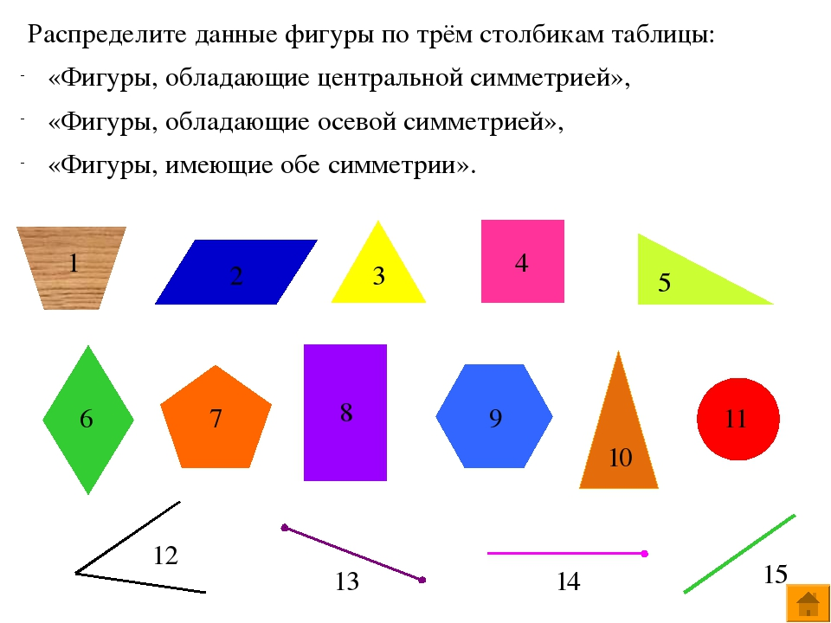
А теперь небольшая проверочная работа:
Распределяем в табличку буквы русского алфавита. Проговорим на примере Е, Ё, Х.
Центр симметрии | Ось симметрии | Центр симметрии и ось симметрии
АМОТКРСИНЯШФП
Ответы:
Центр симметрии | Ось симметрии | Центр симметрии и ось симметрии
О, Ф, Н, И | А, М, Т, К, С, Ш, Ф, П, О, Н | О, Н, Ф
Может, кто-то не согласен с таким распределением по колонкам? Обоснуйте.
Итак, мы рассмотрели буквы русского алфавита и определили, какие из них относятся к центрально-симметричным, осесимметричным, а какие – обладают двумя видами симметрии.
Как вы думаете, какое домашнее задание вы получите на дом?
Молодцы! Дома вам нужно будет распределить по столбикам буквы английского алфавита. Кстати, сколько букв в английском алфавите? (26) А в русском? (33). Кроме этого, в любых 7 буквах отметить ВСЕ оси симметрии/либо центр симметрии.
Если останется время, то можно буквы нарисовать и показать, где центр симметрии, а где – ось симметрии.
Дополнительное задание в случае оставшегося времени:
На координатной плоскости постройте треугольник АВС, у которого А(1;-2), В(2;-4), С(3;2). Выполните построение треугольника, симметричного треугольнику АВС относительно:
- Оси ординат
- Оси абсцисс
- Начала координат
Давайте вспомним, о чем мы сегодня говорили на уроке? Какие виды симметрии повторили?...
Спасибо за урок. Тетради с классной работой оставляете у меня на столе по окончании урока. Итоговую отметку за урок сообщу завтра. А сегодня особо хочется отметить…………

